Государственное бюджетное профессиональное образовательное учреждение

«Нижегородский радиотехнический колледж»

ОП.08 Основы проектирования баз данных

ОТЧЁТ

по лабораторной работе

## Тема «Нормализация баз данных»

1 вариант

Выполнил: Проверил:

обучающийся группы 2ИСиП-19-1 Преподаватель

Мамонов Антон Гутянская Е.М.

Нижний Новгород

2021г.

**№ рейса, Пункт отправления, Пункт назначения, Время вылета, Время прибытия, Время в полете, Дни вылета, Бортовой № самолета, Тип самолета, ФИО командира экипажа, № паспорта пассажира, ФИО пассажира, № места в самолете, Дата вылета, Цена за билет**

№ рейса > Пункт отправления, Пункт назначения, Время вылета, Время прибытия, Время в полете

Бортовой № самолета > Тип самолета

№ паспорта пассажира > ФИО пассажира

№ рейса, Дата вылета > Бортовой № самолета, ФИО командира экипажа, Цена за билет

№ рейса, № паспорта пассажира, Дата вылета > № места в самолете

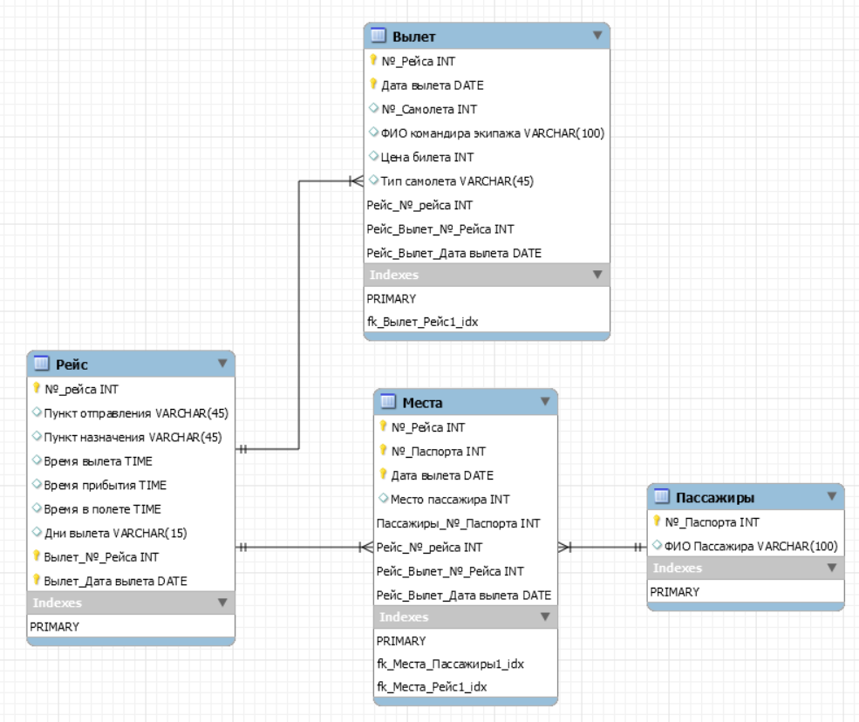**Первая схема.** 2 НФ. «Дни вылета» - отдельная таблица. Но «Тип самолета» зависит от «№_Самолета».

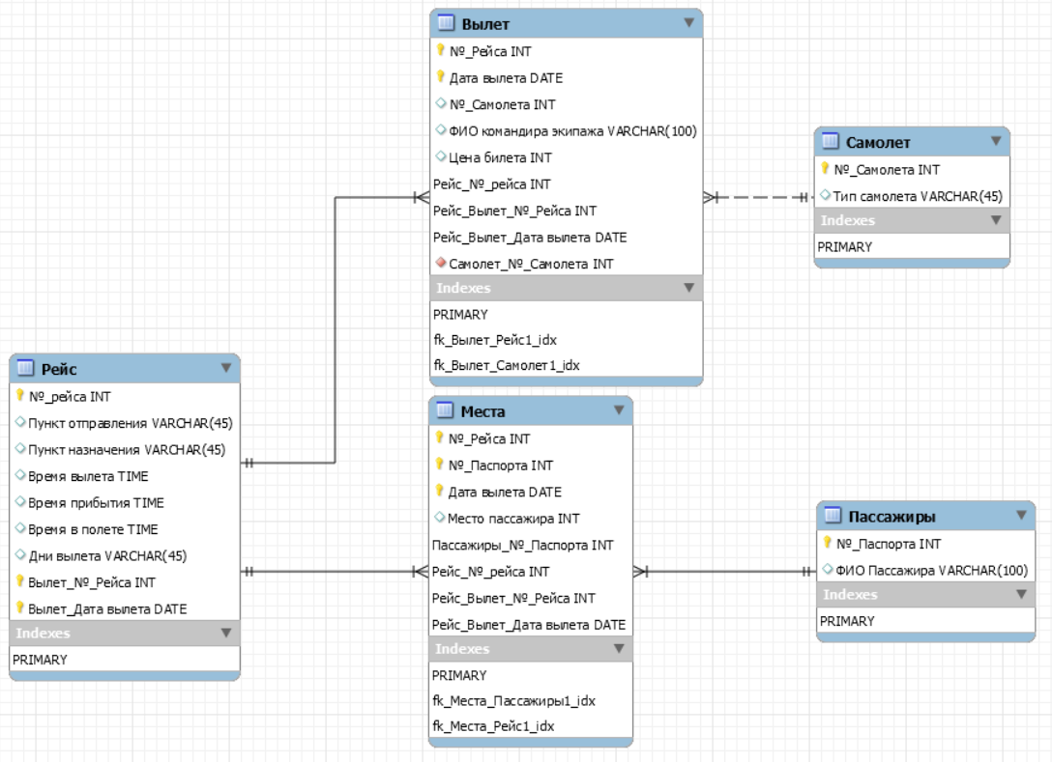**Вторая схема**. 3 НФ.

2 Вариант

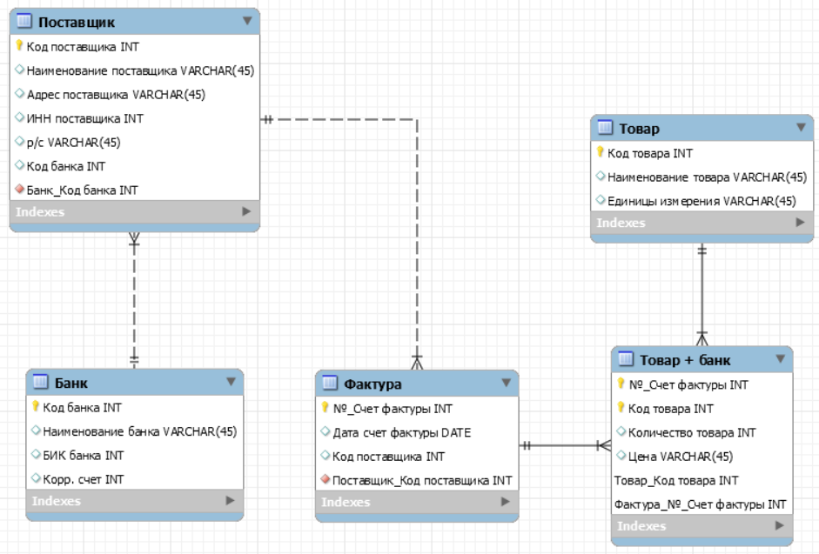**№ счет-фактуры, дата счет-фактуры, Код поставщика, Наименование поставщика, Адрес поставщика, ИНН поставщика, Р/с, Код банка, Наименование банка, БИК банка, Корр. счет, Код товара, Наименование товара, Ед. измерения, Кол-во, Цена за ед.**